Zur Geschichte der „Heiligen Drei Könige“

Was steht in der Bibel?

Aus der Geschichte des Christentums sind die „Heiligen Drei Könige“ nicht mehr wegzudenken. Die Bibel (Mt 2,1-12) spricht von „Sterndeutern aus dem Osten“, die wahrscheinlich nach ihren astronomischen Berechnungen ein großes Heilsereignis erwarteten. Daher folgten sie dem Stern bis zu dem Stall, in dem Jesus geboren wurde.

Die sog. „Heiligen Drei Könige“ waren weder heilig, noch handelte es sich um drei Könige. Im Evangelium findet sich keine Auskunft über ihre Herkunft und Anzahl. In ersten frühchristlichen Kunstwerken wurden zwischen zwei und zwölf Personen dargestellt. Papst Leo der Große (5. Jahrhundert) meinte aber, dass drei Gaben auf drei Überbringer hinweisen würden. Von da an blieb man bei der Zahl „drei“. Erst ab dem 10. Jahrhundert werden die Sterndeuter auf Bildern als Könige mit Kronen auf den Häuptern dargestellt.
Ihre Namen erhielten sie im 9. Jahrhundert: Caspar („Schatzmeister“), Melchior („Mein König ist Licht“) und Balthasar („Schütze sein Leben“).

Jeder von ihnen stand für das Jünglings-, Mannes- und Greisenalter bzw. für einen der damals bekannten Erdteile (Afrika, Asien und Europa). Andere Quellen sprechen von drei Brüdern, den Königen von Indien, Persien und Arabien. Die drei Gaben (Gold, Weihrauch und Myrrhe) zählten damals zu den kostbarsten Handelsgütern.

Was war der Stern von Bethlehem?
Der Stern von Bethlehem könnte einer Theorie von Johannes Kepler zufolge eine spezielle Konstellation von Jupiter und Saturn gewesen sein: Die Laufbahnen dieser zwei Planeten waren so nahe aneinander, dass sie den Eindruck eines einzelnen, besonders strahlenden Sternes ergaben.

Zur Geschichte des „Sternsingens“

Dreikönigsumzüge, Dreikönigsspiele und Dreikönigssingen bereicherten das christliche Brauchtum über die Jahrhunderte hinweg. Von diesen Bräuchen ist lediglich das „Dreikönigssingen“, besser bekannt als „Sternsingen“, bis in die Gegenwart erhalten geblieben. Es hat nach wie vor einen hohen Stellenwert im weihnachtlichen Festkreis. In Österreich ist das Sternsingen seit den 50er-Jahren eng mit der Katholischen Jungschar verbunden.

Sternsingeraktion der Kath. Jungschar als Erfolgsgeschichte

Die Sternsingeraktion der Katholischen Jungschar findet heuer zum 72. Mal statt und bleibt doch dynamisch wie eh und je. Das hat sie den vielen Generationen von Kindern zu verdanken, die sich jedes Jahr neu für die gute Sache einsetzen.
Die „Heiligen Drei Könige“ leben einerseits den alpenländischen Brauch des Sternsingens und setzen sich andererseits für Mitmenschen im globalen Süden ein. Die Erfolgsgeschichte hat 1954 klein begonnen und ist über die Jahre zu einem solidarischen Marathon der Nächstenliebe gewachsen.

Die Anfänge …

Begonnen hat es mit einer Lichtstafette, die im Jahr 1954 das Licht aus Lourdes (Frankreich) in 12 europäische Länder brachte. In Österreich wurde der Staffellauf von der Katholischen Jungschar organisiert, begleitet wurden die Kinder von einem Jeep der MIVA (Missions-Verkehrs-Arbeitsgemeinschaft). Auf die Frage, wie man sich dafür bedanken könnte, schlug der MIVA-Geschäftsführer Karl Kumpfmüller vor, den Brauch des Sternsingens zu reaktivieren und die Spenden einem Motorrad für Pater Michael Ortner in Uganda zu widmen. 42.387,- Schilling (3.080,- Euro) wurden damals ersungen, das reichte sogar für drei Motorräder.

Dieser überraschende Erfolg ermutigte die Katholische Jungschar, die Sternsingeraktion in größerem Maßstab durchzuführen. Vereinzelt gab es zwar nach dem 2. Weltkrieg in unterschiedlichen Landesteilen lokale Initiativen, um den Brauch des Sternsingens zu beleben, die Jungschar verfolgte aber das ehrgeizige Ziel, die Sternsingeraktion in ganz Österreich zu etablieren.
Zudem wurde der christliche Brauch mit einem solidarischen Anliegen gekoppelt, mit der Unterstützung notleidender Mitmenschen in Afrika, Asien und Lateinamerika. Der Plan ging auf, die Erfolgsgeschichte nahm über die Jahre hinweg bis heute weiter Fahrt auf.

Mit dem gesellschaftlichen Wandel hat sich der Brauch des Sternsingens im Laufe der Zeit verändert. Sprüche und Lieder wurden angepasst, Gewänder in neuem Design geschneidert, die lokale Durchführung mit Aktionsmanagement und Medienarbeit unterstützt.

Gleichgeblieben und von der österreichischen Bevölkerung so geschätzt ist allerdings der Kern des Sternsingens: Die „Heiligen Drei Könige“ bringen die weihnachtliche Friedensbotschaft und den Segen für das neue Jahr.
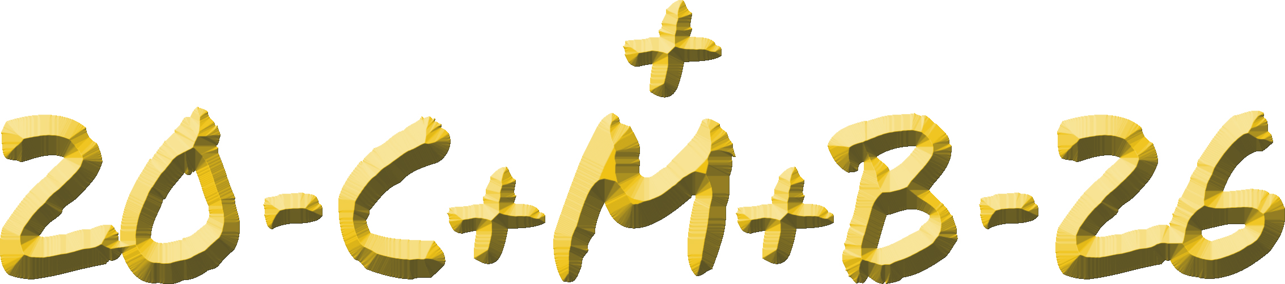
Warum schreiben die Sternsinger an die Tür?

C+M+B (das dritte + steht über dem M) und das aktuelle Jahr schreiben die Sternsinger:innen mit geweihter Kreide an die Tür.
Es bedeutet „Christus mansionem benedicat“, übersetzt „Christus segne dieses Haus“, und soll Frieden und Segen für das kommende Jahr bringen. Die drei Kreuze stehen für die Dreifaltigkeit (Vater, Sohn und Heiliger Geist).

